附件3
2022年江门市蓬江区教职员招聘线上考试
规程和要求

考生需提前做好所需设备及环境准备和测试，确保设备功能、笔试或面试环境等满足要求。
一、在线考试系统安装及模拟测试
（一）具体考试形式
１.通过网上初审的考生通过自备的电脑下载并登录“智试云”在线考试系统参加考试。
２.“智试云”在线考试系统由电脑端“智试云”及移动端“智视通”两部分构成，考生需要同时下载两个客户端才可完成考试。
（二）在线考试系统下载时间
2022年6月10日10:00-2022年6月13日16:00。因未在考试前下载在线考试系统而导致无法正常参加考试的，视为放弃考试资格。请考生下载软件、阅读《操作手册》，按照《操作手册》正确安装软件并熟悉软件功能，如安装或使用过程中有任何问题请在工作时间咨询技术电话４００－８０８－３２０２。
（三）在线考试系统下载地址https://manager.zgrsw.cn/download.html#/download
（四）在线考试模拟测试时间
考试环节 | 自助模拟测试
笔试 | 2022年6月10日—6月12日，每天10:00-22:00
面试初试 | 2022年6月10日—6月12日，每天9:00-21:00
自助模拟测试：考生可在每场自助模拟时间内自行安排时间模拟一次。
集中模拟测试：按正式考试流程进行，考生须在指定时间内参加模拟，详细时间节点参照正式考试时间节点。
注意：模拟测试是发现考生电脑设备、移动设备和网络环境是否存在问题的关键环节，解决设备或网络环境问题需要充足时间，请考生认真参加模拟测试，确认所有考试相关设备正常。因考生个人原因不参加模拟测试，正式考试开考前或参加考试时才发现设备或网络环境问题，导致无法正常参加或完成考试的，由考生自行承担责任。为保障考试顺利进行，模拟测试成功后，建议不再将电脑设备作其他用途，并请保持考试环境及网络设备稳定。
二、在线正式考试时间
（一）笔试时间为2022年6月14日上午9:30-11:30，笔试时间为90分钟，笔试开始30分钟后考生不得再进入笔试，笔试不得提前交卷。笔试具体安排如下：
登录时间 | 待考时间 | 开考时间 | 截止进入时间 | 笔试时间
09:30 | 09:50-10:00 | 10:00 | 10:30 | 10:00-11:30
（二）面试初试时间为2022年6月14日上午9:30-9:40。
三、考试流程
流程分为：软件下载、设备准备、人脸登录、阅读考试相关要求、佐证绑定、进入考试、开始答题、交卷等环节。下文所用图片为示意图，仅供参考，具体以当天正式考试系统为准。
（一）软件下载。考生需在补充公告规定时间内使用浏览器登录“智试云”“智试通”下载地址进行下载。“智试云”使用电脑直接点击下载，“智试通”使用移动设备（手机或平板）浏览器扫码下载。“智试云”在线考试系统由电脑端“智试云”及移动端“智试通”两部分构成，考生需要同时下载两个客户端才可完成考试。
（二）设备准备。线上考试前，请确认考试环境（房间）设置符合要求，考试设备和系统配置符合要求，电量充足，网络正常，且保证在“智试云”“智试通”系统上摄像、录音等功能运行正常。
（三）人脸登录。考生于开考前30分钟使用人脸识别方式登录“智试云”线上考试系统，不得多端登录。如人脸登录失败，可联系技术服务人员进行解决。考试过程中考生不得使用滤镜、美颜等功能，妆容不宜夸张，不得遮挡面部、耳部，不得戴口罩。
（四）阅读考试相关要求。考生登录考试系统后，须认真阅读考试流程，了解考试系统。
（五）佐证绑定。进入考试前，打开移动端“智试通”，通过APP内置扫码功能扫描系统对应考试项目的二维码，开启“智试通”佐证视频录制（录制完成后将自动上传）。注意：如果二维码识别不成功，可使用绑定码绑定“智试通”和电脑端。
在考试开始前，须使用移动设备前置摄像头360度环拍考试环境（确保本人在镜头内），环拍完后将移动设备固定在能够拍摄到考生桌面、电脑屏幕、周围环境及考生行为的位置，持续拍摄至考试结束（不得中断拍摄）。具体详见移动端APP《“智试通”操作手册》。
（六）进入考试。当允许进入考试后（注意考试进入时间），考生方可点击【进入考试】按钮进入考试页面。如【进入考试】按钮不可点击，请点击【刷新】按钮更新考试状态。考生只能使用一个显示器进行考试，如有外接显示器的，请先拔掉多余外接显示器再进入考试。考生进入考试界面后系统将自动开启视频录制并实时上传至服务器，请考生不要作出切屏、截屏或其它与考试无关的操作。
（七）开始答题。考生必须在开考时间前进入到考试页面。考试各环节截止进入时间后，系统不再允许考生进入该环节考试界面。
考生桌面只允许摆放一张空白A4纸和一支黑色中性笔，以备答题时使用。开考后、作答前，请在电脑端镜头前正反面展示A4纸。
注意事项：
1.当题目不显示，请点击【返回主页】重新进入。
2.考试过程中请考生不要作出与考试无关的任何操作，考试全程会有摄像头、麦克风采集及录屏。
3.考试过程中考生不得抄录、复制或外泄传播考试相关内容，不得在网络上发布任何与考试相关的信息。
4.考试过程中考生不得查阅任何资料或向他人求助。
5.考生作答期间，不得以任何方式暗示或透露姓名等个人信息。
6.如考生需要提前结束考试（笔试除外），可点击【交卷】按钮，点击确认框中的【确认】按钮后结束考试。
7.在考试过程中，考生如遇网络中断，请继续完成考试。考试结束后，重新连接网络，再上传视频。如上传中遇到问题，请拨打技术咨询电话。
8.当需要向监考人员求助时，可以点击【求助】按钮，通过输入文字与监考人员进行沟通。
9.考试结束后会出现数据上传界面，请考生不要作出任何操作，数据上传完成将提示上传成功（此时可关闭考试页面，完成本次考试）；若数据上传失败，请按照指引进行操作或拨打技术咨询电话。
10.在考试过程中，如遇其他特殊情况，考生可通过【求助】联系监考人员解决。

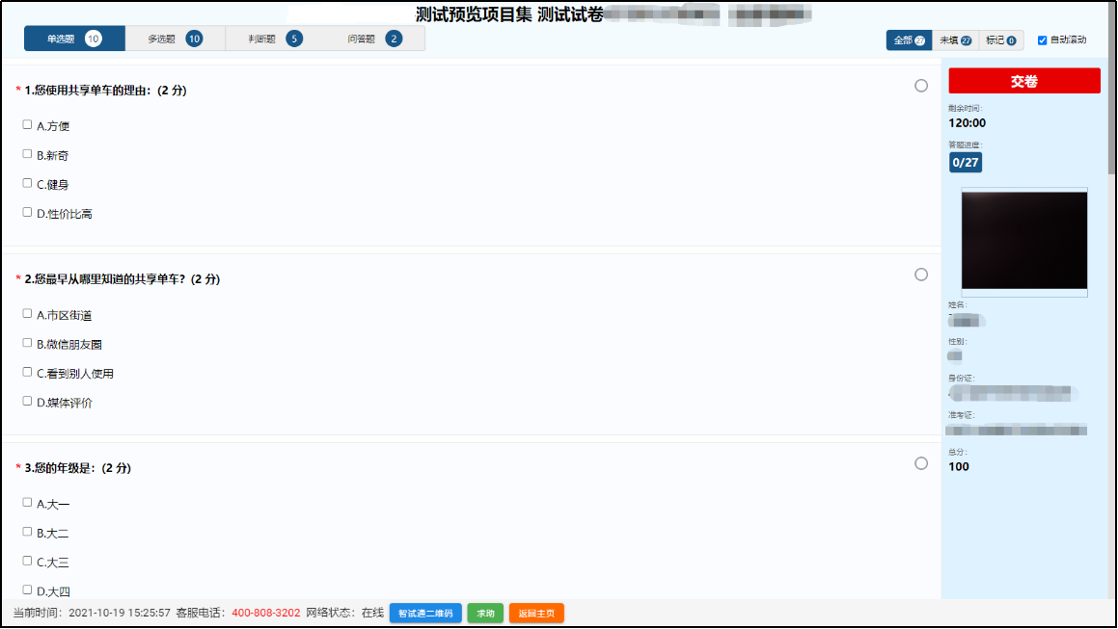
（样式图，内容以系统为准）
（八）交卷。若考试时间截止时，请考生耐心等待系统上传数据，直至提示上传完毕后方可回到首页。考试结束后，手动停止移动端“智试通”APP佐证视频拍摄，并于60分钟内检查确认佐证视频已上传。注意：“智试通”拍摄的佐证视频会自动上传，请考生确认上传成功即可。若上传未能成功，请考生务必主动联系技术人员处理。在考试成绩未公布之前，请勿卸载或删除“智试云”和“智试通”软件及相关文件。
四、考试环境设备及系统安装要求
考生考试前应自行按要求选定线上考试环境（房间）及准备考试设备，安装调试好线上考试系统，并参加各环节考试前的模拟测试，确保正式考试时环境（房间）符合要求，设备和系统正常运行，按规定流程完成考试。
（一）选定符合要求的考试环境（房间）。考生应选择一间相对简单、封闭、安静且光线充足的房间，作为考试环境。考试时环境（房间）内不得有其他人，不得放置任何书籍或影像资料等，不得放置考试要求设备以外的其他电子设备。
（二）准备符合技术标准要求的笔记本电脑及移动端设备（使用安卓系统的手机或平板）各一台。笔记本电脑下载安装考试系统后用于正式考试，移动设备（手机或平板）下载安装相应APP后用于侧录佐证视频。
1.笔记本电脑技术要求：
（1）必须带有麦克风、摄像头和储电功能，且保证在“智试云”系统上摄像、收音、录音等功能运行正常。注意：不能使用耳麦或耳机。
（2）操作系统为Windows 7或Windows 10，内存4G（含）以上（可用内存至少2G以上）,Windows系统所在磁盘剩余空间5G以上（如系统盘安装在C盘，则C盘至少需要5G可用空间）。
（3）软件所在磁盘至少需要20G以上可用空间（如将软件放置到D盘，则D盘至少需要20G可用空间）。空间不足将无法保存考试视频，影响考试成绩评定。
（4）电源连接稳定，且保证有足够的储电（防止意外断电），网络通畅、稳定（建议使用有线网络）。
（5）卸载360杀毒软件、360安全卫士、腾讯电脑管家等安全软件（安全软件会占用较多系统资源，影响考试作答）,关闭所有通讯工具及远程工具，关闭系统自动更新功能。
2.移动端设备（手机或平板）技术要求：
安装安卓系统版本8.0及以上，须带有前置摄像头（用于自拍的摄像头）、具有录像录音功能、可用存储内存至少2G以上，且具有满足连续拍摄相应考试环节时长的电量（完整拍摄考试过程及视频上传）。
3.下载安装在线考试系统。此次网上考试使用“智试云”在线考试系统，由笔记本电脑端“智试云”和移动端“智试通”两部分构成，考生需同时在笔记本电脑端和移动端分别下载安装方可完成考试。官方下载地址：https://manager.zgrsw.cn/download.html#/download
考生应同时阅读《操作手册》，按照《操作手册》正确安装软件并熟悉软件功能。在下载、安装和使用软件过程中有任何问题，拨打技术服务电话咨询。
同时应在考试坐位的后侧面设置合适的放置移动端设备（手机或平板）的位置，保证移动端设备能够从后侧面拍摄到考生桌面、笔记本电脑屏幕、周围环境及考生考试全过程。
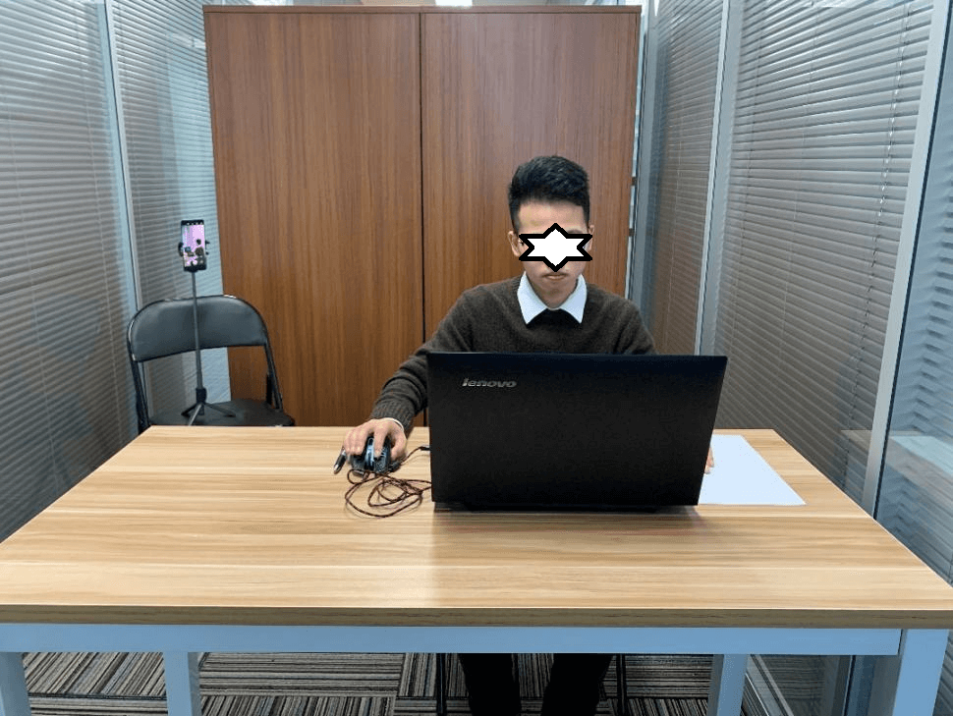
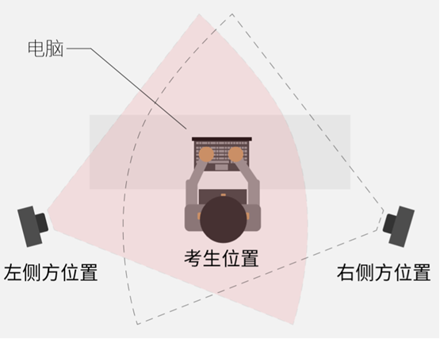
图一：笔试/面试电脑端正面视角
图二：手机端设备摆放示意图（摆放一侧即可）
（三）考前模拟测试。正式考试前将进行模拟测试，详见正文。
模拟测试是发现考生电脑设备、移动设备和网络环境是否存在问题并解决问题以及熟悉正式考试操作流程的关键环节。若在测试过程中出现无法登录、面部识别障碍、视频无法上传等技术问题，请拨打技术服务电话咨询，亦可在进入考试后通过系统“求助”功能向监督员咨询。
解决设备或网络环境问题需要充足时间，请所有考生认真参加模拟测试，确认所有考试相关设备正常。因考生个人原因不参加模拟测试，正式考试开考前或参加考试时才发现设备或网络环境问题，导致无法正常参加或完成的，由考生自行承担责任。
模拟测试顺利完成后，建议不将电脑设备作其他用途；正式开考前，请再次检测好电脑设备，重启软件并确保系统不休眠及网络正常。
五、线上考试规则
为规范本次在线考试行为，维护考生和本次考试相关工作人员的合法权益，特制定本考试规则。
第一条 考生不遵守考场纪律，考试过程中有下列行为之一的，应当认定为考试违纪，取消考试成绩：
- 所处考试环境同时出现其他人的；
- 使用快捷键切屏、截屏、或多屏登录考试端的；
- 离开佐证视频拍摄范围、遮挡摄像头的；
- 有对外传递物品行为的；
- 佩戴耳机的；
- 有遮挡面部（戴口罩）行为的；
- 未经允许强行退出考试软件的；
- 其他应当视为本场考试违纪的行为。
第二条 考生违背考试公平、公正原则，考试过程中有下列行为之一的，应当认定为考试作弊，取消考试成绩；情节严重的追究相关责任。
- 代替他人或者让他人代替自己参加考试的；
- 浏览网页、在线查询、翻阅电脑和手机存储资料、查看电子影像资料的；
- 翻阅书籍、文件、纸质资料的；
- 未经许可接触和使用通讯工具如手机、蓝牙设备等，使用各类聊天软件或远程工具的；
- 其他应当视为本场考试作弊的行为。
第三条 考生在考试过程中或在考试结束后发现下列行为之一的，应当认定相关的考生实施了作弊行为，取消考试成绩；情节严重的追究相关责任。
- 拍摄、抄录、传播试题内容的；
- 串通作弊或者参与有组织作弊的；
- 考生的不当行为导致试题泄露或造成重大社会影响的；
- 经后台监考发现，确认考生有其他违纪、舞弊行为的；
- 若发现考生有疑似违纪、舞弊等行为，考试结束后由考务人员根据考试数据、监考记录、系统日志等多种方式进行判断，其结果实属违纪、舞弊的；
- 其他应认定为作弊的行为。
第四条 如考生因电脑设备、网络、个人行为等问题，导致电脑端和移动端考试数据缺失，而影响评分的，由考生自行承担责任。
第五条 考试过程中，未按要求录制真实、有效的移动端佐证视频（360度考场环拍及完整的考试过程佐证录像），影响判断考生行为的，取消该环节考试成绩。
第六条 考试过程中，如视频拍摄角度不符合要求、无故中断视频录制等，影响评分的，由考生自行承担责任。
第七条 考试过程中，因考生设备硬件故障、断电断网等问题，导致数据无法正常上传，考生应在考试结束后30分钟内联系技术服务人员，否则由考生自行承担责任。
第八条 考试过程中，因考生设备硬件故障、系统更新、断电断网等问题导致考试无法正常进行的，考试时间不作延长，亦不作补考处理，由考生自行承担责任。
六、咨询电话
1.技术支持电话：400-808-3202。
2.江门市蓬江区教育局0750-3226160，8220646。

